Groupe de Recherche
et de réalisations
pour le Développement Rural

P.I.M.DE.R.O.

Promotion de l'Implication des Migrants

dans le Développement de leurs Régions d'Origine

Favoriser une meilleure implication des migrants dans le développement de leurs régions d’origine
Renforcement des initiatives de co-développement

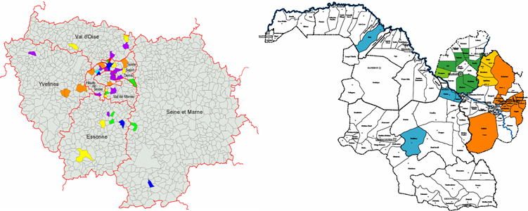

□ Donner aux associations villageoises de ressortissants les connaissances et les outils nécessaires pour se repositionner efficacement dans les dynamiques de développement local de leur commune d’origine

□ Accompagner les ressortissants pour qu’ils valorisent les contacts et les ressources disponibles en France dans le champ du développement local

□ Favoriser l’implication des jeunes de la « nouvelle génération » (jeunes migrants et jeunes français issus de la migration) ici en France dans la participation citoyenne et là-bas dans le développement de leur région d’origine

Le P.I.M.DE.R.O.

Pour qui ?
Associations villageoises, associations communales et fédérations d’associations de migrants
Regroupement d'associations villageoises ou intervillageoises et collectivités territoriales du sud (cf. fiche P.A.I.DE.L. : Programme d’Appui aux Initiatives de développement Local)
Acteurs de la solidarité internationale concernés par les échanges Nord-Sud (coopération décentralisée, partenaires techniques, etc)

Pour quoi ?
Pour promouvoir une meilleure communication entre les deux espaces France et Afrique.
Pour faire évoluer les pratiques des associations de migrants dans l'appui au développement.
Pour favoriser les échanges d’expériences et la construction de partenariats entre le Nord et le Sud

Comment ?
Organisation de missions de maires et de responsables associatifs des communes du Bassin du Fleuve Sénégal en France (cf. P.A.I.DE.L.)
Accompagnement des associations villageoises vers un repositionnement à l’échelle communale (structuration, objectifs)
Mise en relation d’acteurs de la solidarité internationale (démocratie participative, coopération décentralisée, bureaux d’études techniques)
Organisation de formation sur les thématiques « développement local, décentralisation et partenariats communaux ».

Partenaires financiers : MAE, CRIF, CG 93, CCFD

Contacts
Coordinateur du programme : Olivier LE MASSON
Chargés de mission :
Patrick GOMES , Samba SYLLA , Zaynab TERA

Courriel : pimdero@grdr.org
Tel : 01.48.57.65.90 - Fax ; 01.48.57.59.75

